Федеральное государственное бюджетное образовательное учреждение
высшего образования
«Казанский государственный медицинский университет»
Министерства здравоохранения Российской Федерации
Кафедра ортопедической стоматологии

«УТВЕРЖДАЮ»
Первый проректор
______________ Л.М. Мухарямова
«___»__________________2024г.

ДЛЯ ГОСУДАРСТВЕННОЙ ИТОГОВОЙ АТТЕСТАЦИИ ОРДИНАТОРОВ
ПО СПЕЦИАЛЬНОСТИ 31.08.75 «СТОМАТОЛОГИЯ ОРТОПЕДИЧЕСКАЯ»

Экзаменационный билет № 1

Вопросы:
1. Цифровой и аналоговый оттиск: сравнение, методики получения, преимущества и недостатки
2. Фотопротокол: последовательность проведения, необходимое оборудование и область применения
Ситуационная задача №1:

* | Текст элемента задачи (мини кейса):
Н | 001
И | ОЗНАКОМЬТЕСЬ С СИТУАЦИЕЙ И ДАЙТЕ РАЗВЕРНУТЫЕ ОТВЕТЫ НА ВОПРОСЫ (время выполнения задания - 10 минут)
У | Пациент Ф., 29 лет. Жалуется на отсутствие зубов, нарушение эстетики и затрудненное пережевывание пищи. Зубы были удалены по поводу осложнений кариеса. Ранее проводилось ортопедическое лечение.  Перенесенные и сопутствующие заболевания: гепатит, туберкулез, венерические заболевания отрицает, аллергологический анамнез: аллергии отрицает. Хронические заболевания отрицает.  Объективно: конфигурация лица не изменена, кожный покров лица чистый. Регионарные лимфатические узлы не увеличены. Открывание рта свободное, симметричное. Прикус патологический. Слизистая оболочка преддверия и собственно рта бледно-розового цвета, влажная, блестящая, без патологических изменений. Пальпация жевательных мышц и ВНЧС безболезненна, движения в суставе плавные.  Отсутствуют зубы: 1.4, 2.6. На зубах 1.7, 1.6, 1.5 и 4.6 установлены композитные пломбы, состояние пломб неудовлетворительное. На зубах 2.2 и 2.5 установлены литые культевые штифтовые вкладки, состояние вкладок неудовлетворительное.  На рентгенограмме в периапикальных тканях зубов 1.5, 2.2 и 2.5 изменений не визуализируется.  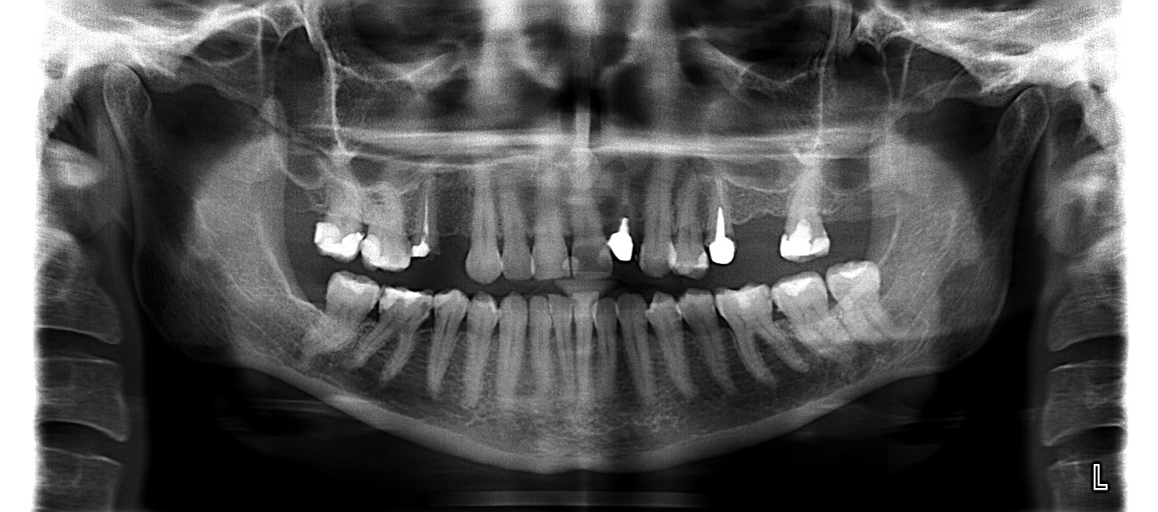
В | Вопросы
1 | Поставьте клинический диагноз.
2 | Перечислите возможные планы лечения.
3 | Выберите оптимальный вариант и обоснуйте свой выбор.
4 | Перечислите задачи ортопедического лечения.
5 | Какой дополнительный метод обследования пациента можно предложить в данном случае.

Ситуационная задача №2
* | Текст элемента задачи (мини кейса):
Н | 002
И | ОЗНАКОМЬТЕСЬ С СИТУАЦИЕЙ И ДАЙТЕ РАЗВЕРНУТЫЕ ОТВЕТЫ НА ВОПРОСЫ (время выполнения задания - 10 минут)
У | Пациент Г., 26 лет. Жалуется на отсутствие зуба и затрудненное пережевывание пищи. Зуб был удален по поводу осложненного кариеса. Ранее протезами не пользовался.  Перенесенные и сопутствующие заболевания: гепатит, туберкулез, венерические заболевания отрицает, аллергологический анамнез не отягощен. Хронические заболевания: отрицает.  Объективно: конфигурация лица не изменена, кожный покров лица чистый. Регионарные лимфатические узлы не увеличены. Открывание рта свободное, симметричное. Прикус патологический. Слизистая оболочка преддверия и собственно рта бледно-розового цвета, влажная, блестящая, без патологических изменений. Пальпация жевательных мышц и ВНЧС безболезненна, движения в суставе плавные.  Отсутствует зуб: 4.6. На зубах 2.6, 4.7 установлены композитные пломбы, состояние пломб удовлетворительное. На зубе 3.6 установлена композитная пломба неудовлетворительного качества.  На рентгенограмме корневые каналы зуба: 3.6 запломбированы до верхушек, периапекальные изменения отсутствуют.  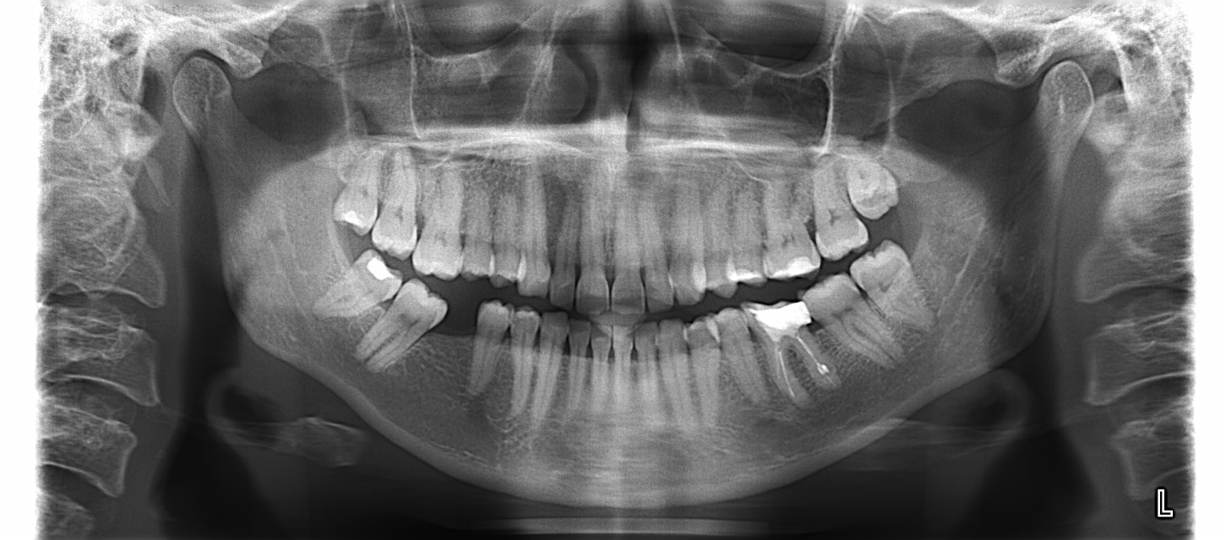
В | Вопросы
1 | Поставьте клинический диагноз.
2 | Перечислите возможные планы лечения.
3 | Выберите оптимальный вариант и обоснуйте свой выбор.
4 | Перечислите задачи ортопедического лечения.
5 | Какой дополнительный метод обследования пациента можно предложить в данном случае.

